**Bài thực hành 02 – Tuần 6, ngày 02/11/2021**

**Họ và tên: Trần Văn Tuyền**

**MSSV: 20184012**

**Mã lớp thực hành: 710808**

Mục lục

1. Thiết kế giao diện người dùng (User Interface Design) 1

1.1. Chuẩn hoá cấu hình màn hình 1

1.2. Tạo các ảnh màn hình 3

1.3. Tạo các dịch chuyển màn hình 7

1.4. Mô tả các màn hình 7

2. Thiết kế giao diện hệ thống (System Interface Design) 12

2.1. Tìm ra các subsystem 12

2.2. Thiết kế interface cho subsystem 12

2.3. Thiết kế Subsystem 13

3. Bài tập 16

3.1. Chuẩn hoá cấu hình màn hình 16

3.2. Tạo các ảnh màn hình 17

3.3. Tạo các dịch chuyển màn hình 21

3.4. Đặc tả màn hình 21

## 1. Thiết kế giao diện người dùng (User Interface Design)

### 1.1. Chuẩn hoá cấu hình màn hình

***Display***

Số lượng màu được hỗ trợ: 16,777,216 màu

Độ phân giải: 1366 x 768 pixels

***Screen***

Vị trí của của button: Ở dưới cùng (theo chiều dọc) và ở giữa (theo chiều ngang) của khung.

Vị trí của message: Ở giữa trung tâm khung màn hình

Vị trí của screen title: Title đặt ở góc trên bên trái của màn hình.

Sự nhất quán trong hiển thị chữ số: dấu phẩy để phân cách hàng nghìn và chuỗi chỉ bao gồm các ký tự, chữ số, dấu phẩy, dấu chấm, dấu cách, dấu gạch dưới và ký hiệu gạch nối.

***Control***

Kích thước text: medium size (24px). Font: Segoe UI. Color: #000000

Xử lý check input: Nên kiểm tra xem input có empty hay không. Tiếp theo, kiểm tra xem input có đúng format hay không.

Dịch chuyển màn hình: Không có các khung chồng lên nhau. Các màn hình được tách biệt. Tuy nhiên, hướng dẫn sử dụng được xem như là 1 popup message vì màn hình chính ở dưới sẽ không thể thao tác trong khi màn hình hướng dẫn sử dụng đang được hiển thị. Ban đầu khi app khởi chạy thì màn hình splash screen (màn hình chớp) sẽ được hiện lên và sau đó màn hình đầu tiên(Home Screen) sẽ xuất hiện

Thứ tự các màn hình trong hệ thống:

Splash screen (first screen)

Home screen

View cart screen – xem các sản phẩm trong giỏ hàng

Delivery form – Điền thông tin giao hàng

Invoice screen – Xem chi tiết order

Payment form – Điền thông tin thanh toán

Result screen

***Nhập input từ bàn phím***

Sẽ không có phím tắt. Có các button quay lại để quay lại các màn hình trước đó. Ngoài ra button “X” nằm ở thanh tiêu đề bên phải để đóng screen

***Error***

Một thông điệp sẽ được hiện lên để thông báo cho người dùng biết vấn đề đang gặp phải là gì.

### 1.2. Tạo các ảnh màn hình

Tạo ảnh màn hình hoặc bản mockup có thể được thực hiện bằng cách sử dụng các ứng dụng như <https://moqups.com/>, Figma, InVision Studio, Paint, Adobe Graphic design software, Adobe XD hay Scene Builder…

Các hình ảnh màn hình được tạo ra dưới đây được tạo ra bởi Scene Builder

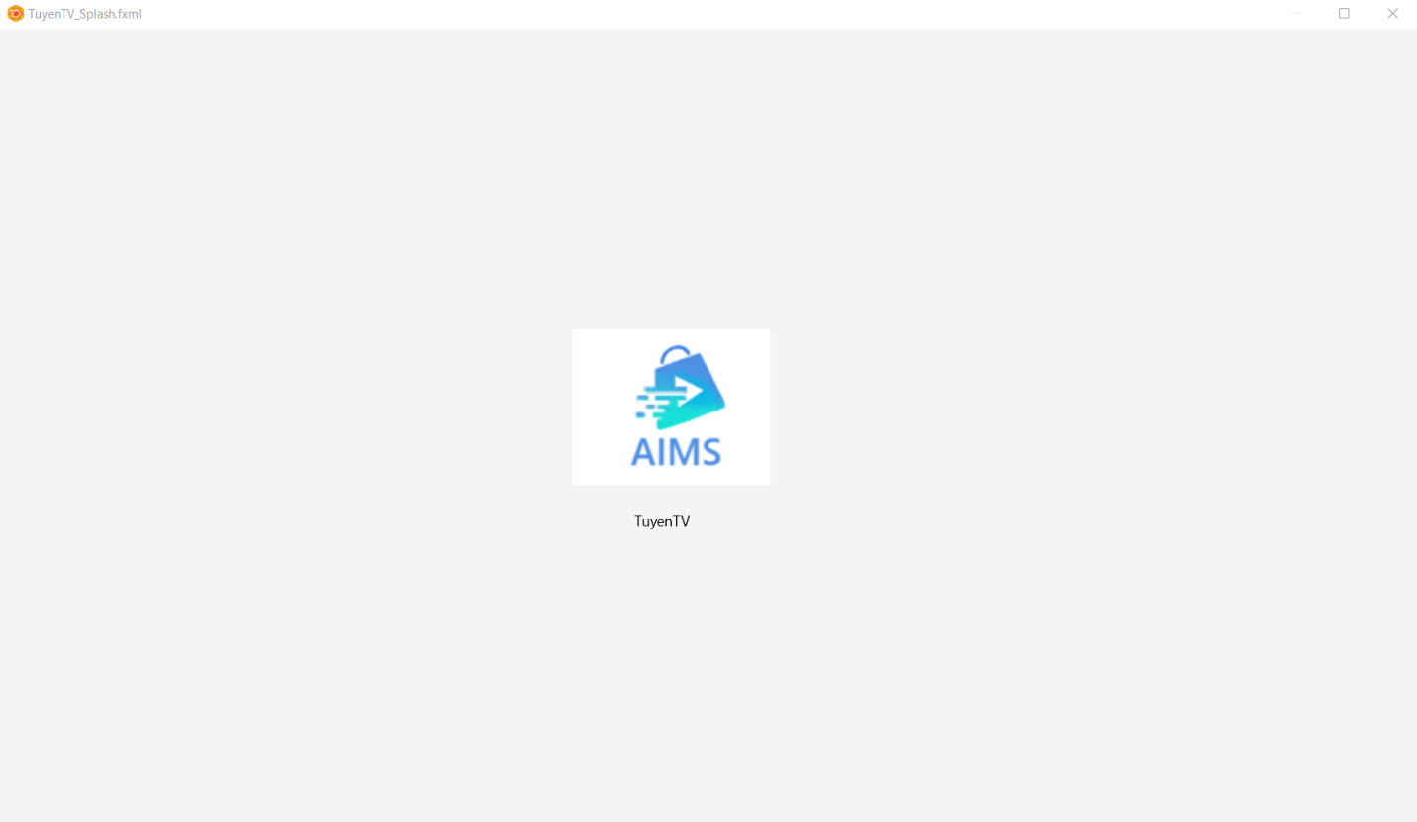

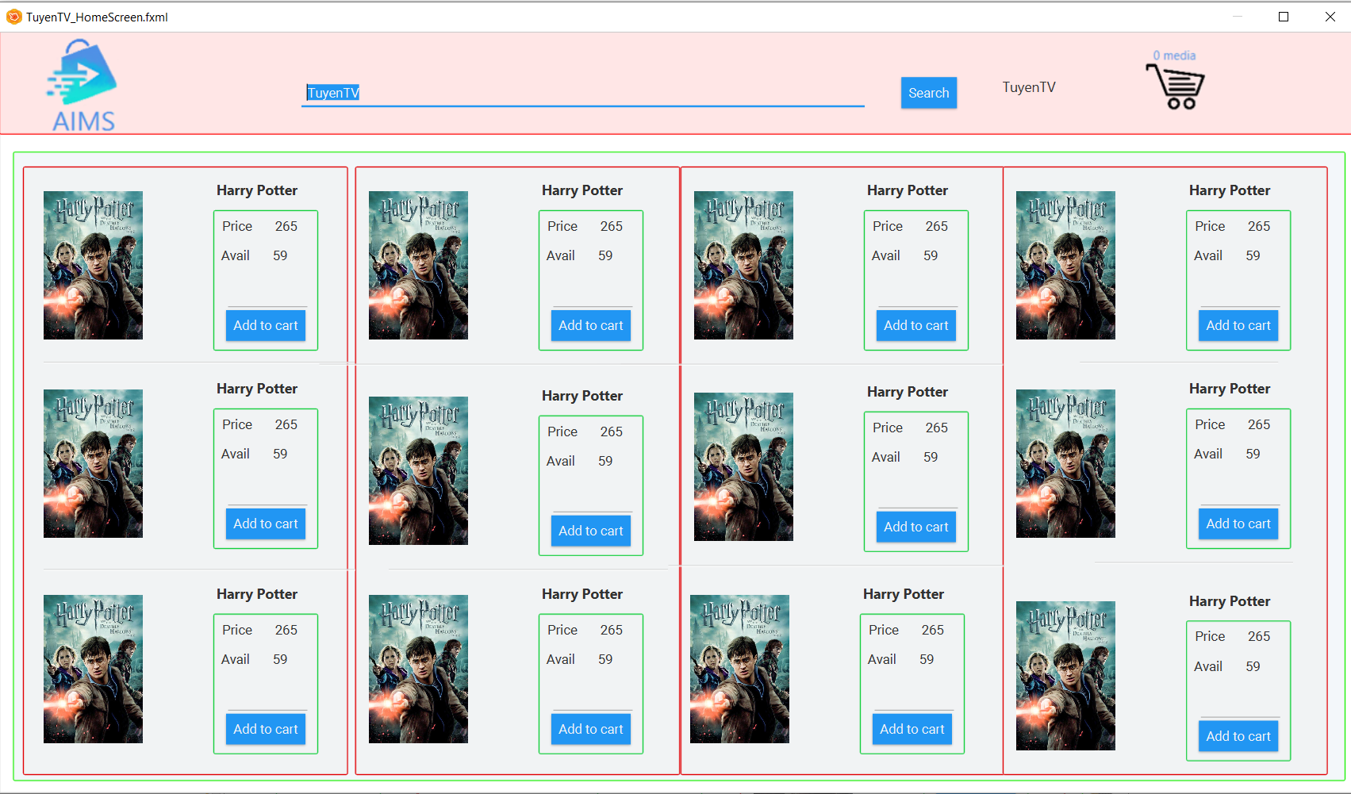

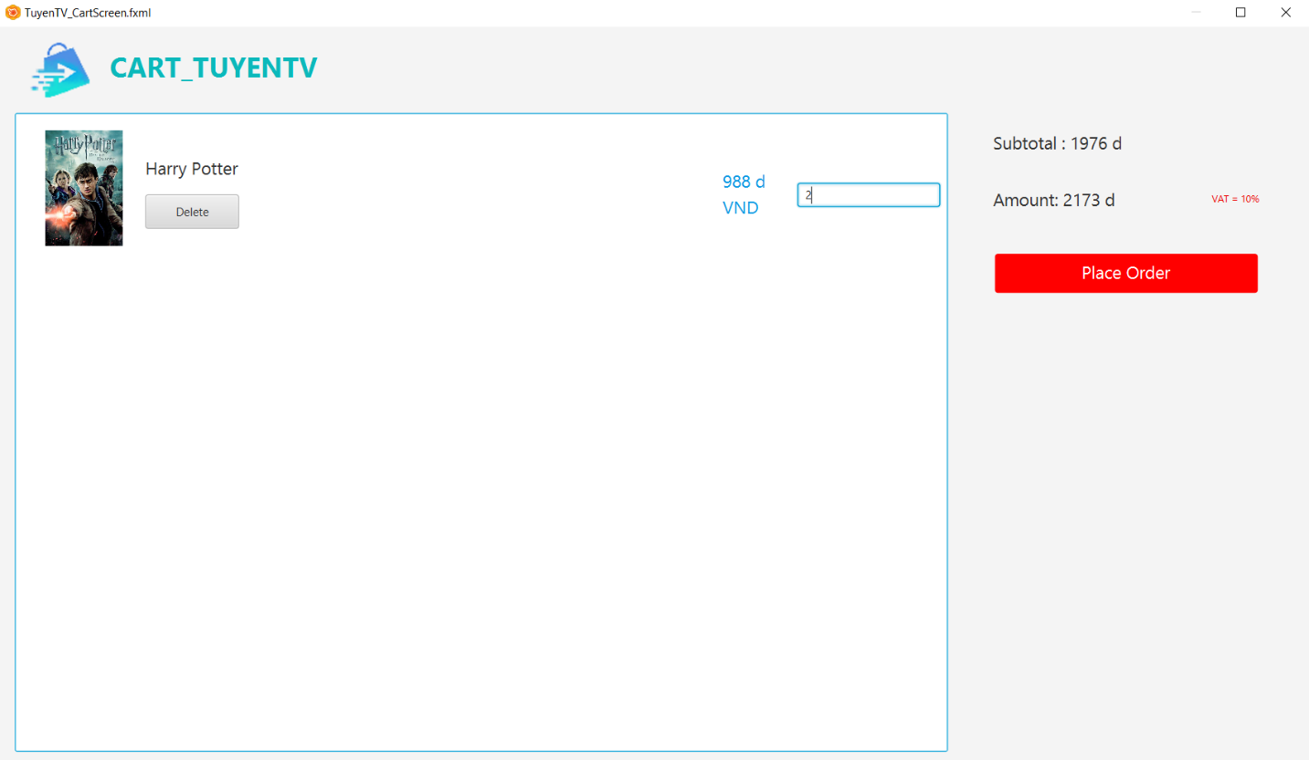

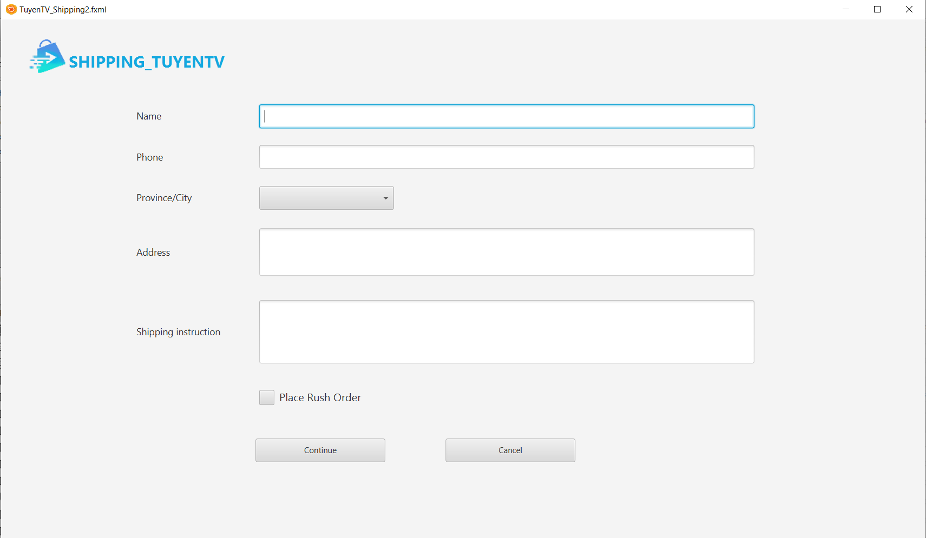

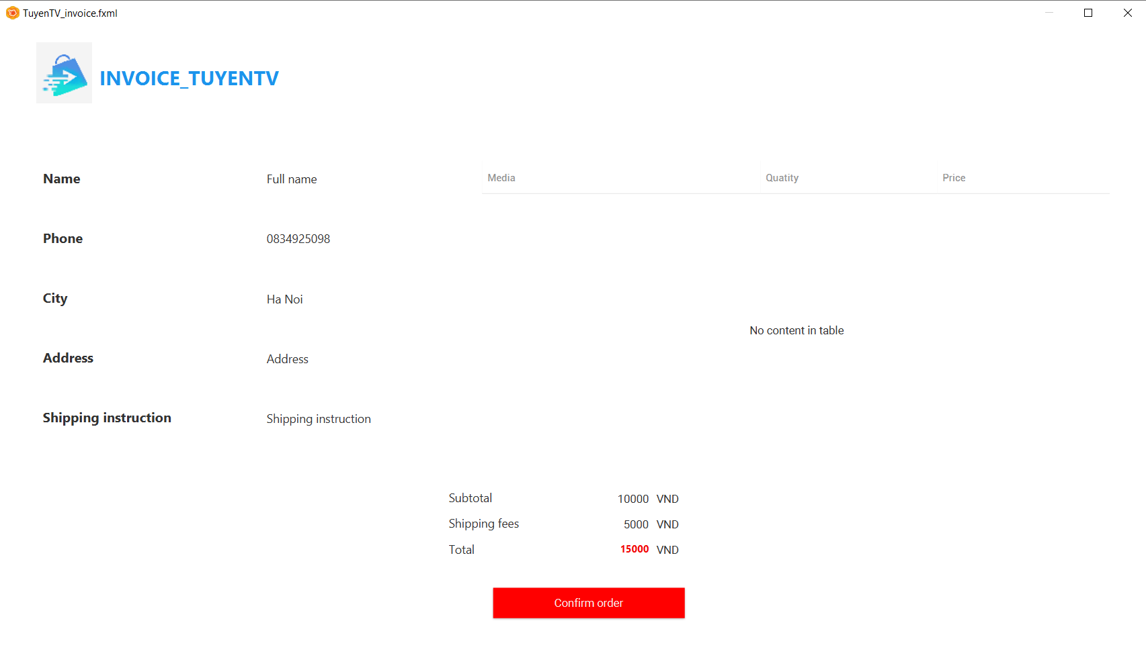

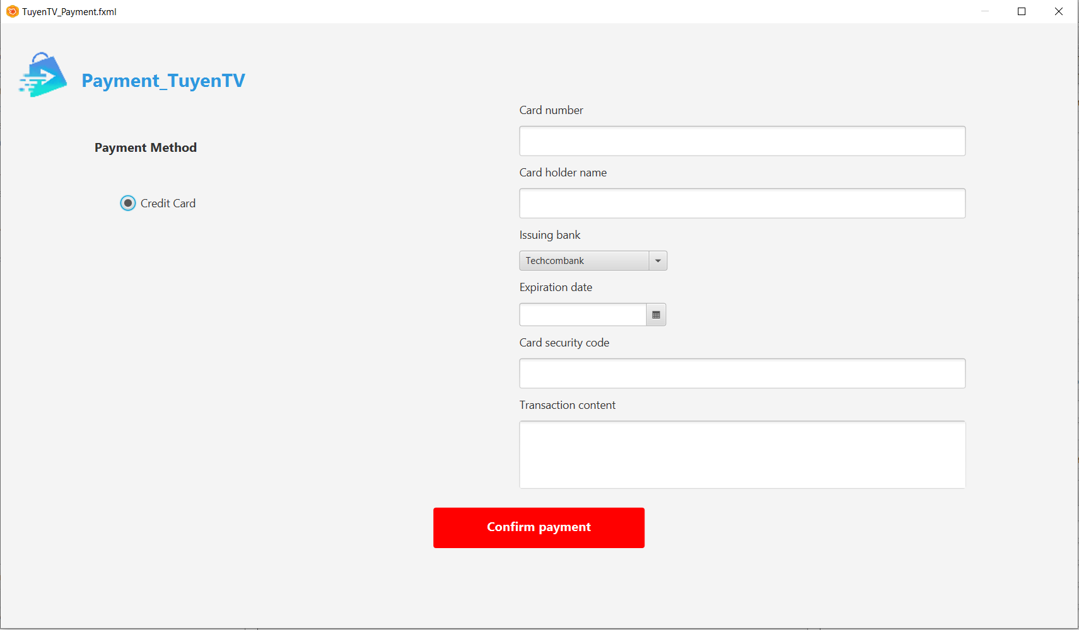

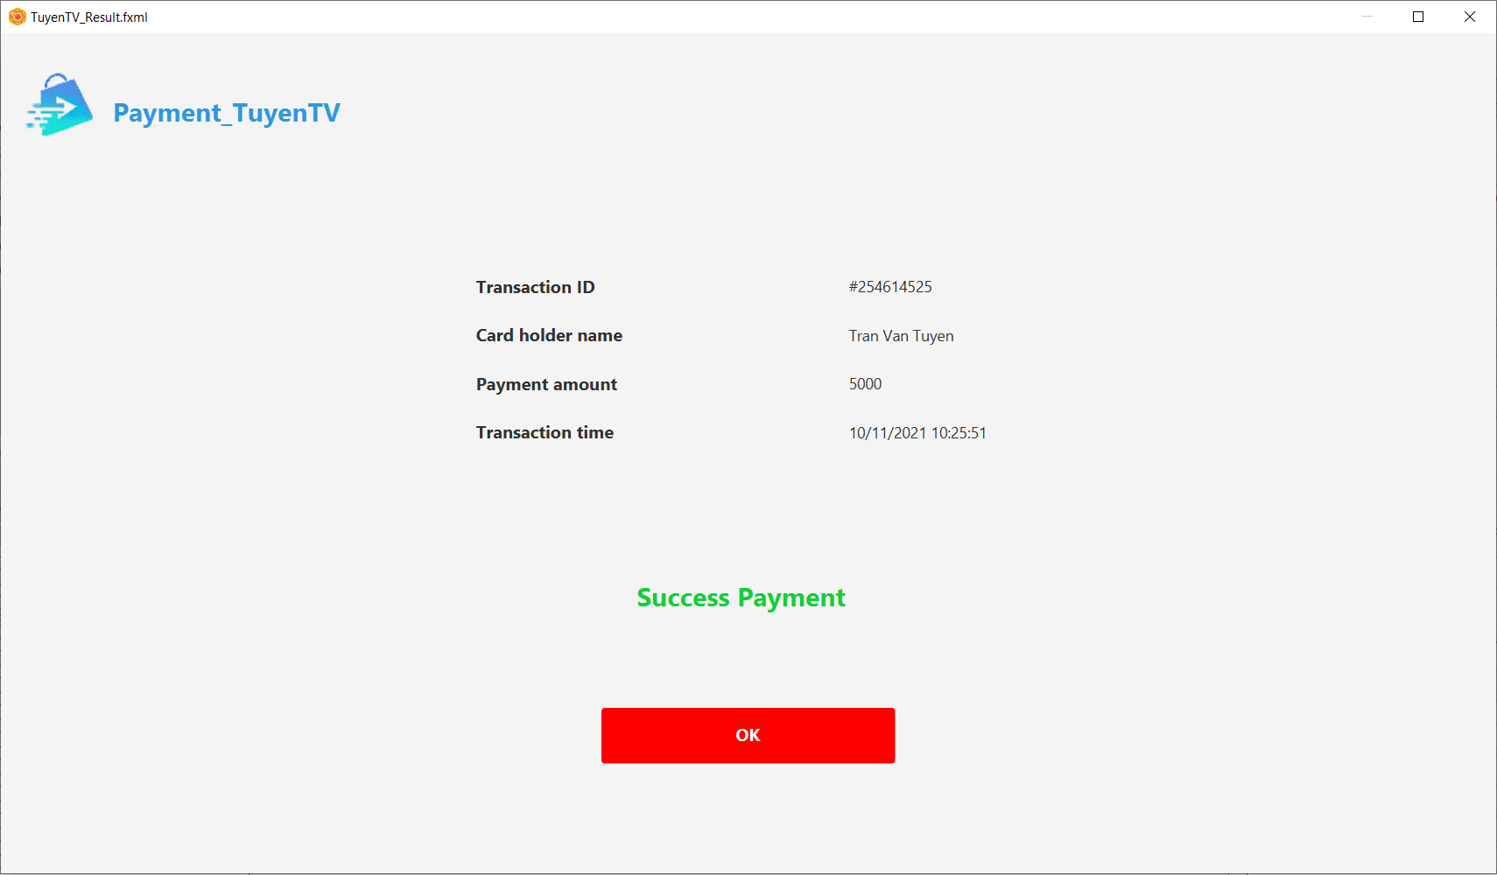

### 1.3. Tạo các dịch chuyển màn hình

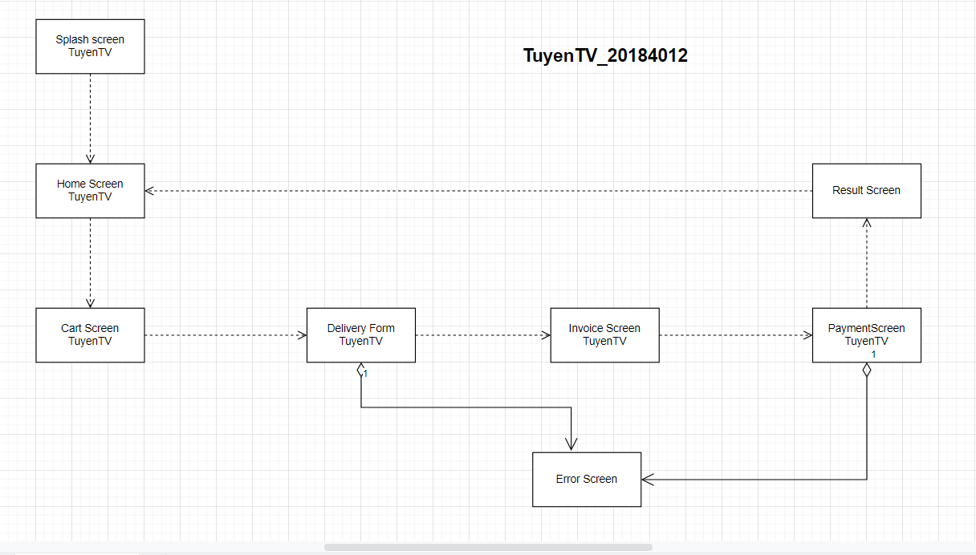

### 1.4. Mô tả các màn hình

Màn hình Home Screen

|  |  |  |  |  |  |
| --- | --- | --- | --- | --- | --- |
| AIMS Software | | Date of creation | Approved by | Reviewed by | Person in charge |
| Screen specification | Home Screen | 04/11/2021 |  |  | Trần Văn Tuyền |
|  | | Control | Operation | Function | |
| Area for displaying products in products list | Initial | Display the media with the corresponding information | |
| Product quantity input box | Type | Enter the number of products that customer want to add to Cart | |
| Add to Cart button | Click | Add the product with corresponding quantity to Cart | |
| Search input box | Type | Enter product information for searching | |
| Search button | Click | Request to search products with provided information in search input box | |
| Cart icon | Click | Naviagate to Cart Screen to view Cart | |

|  |  |  |  |  |
| --- | --- | --- | --- | --- |
| Screen name | Home Screen |  |  |  |
| Item name | Number of digits (bytes) | Type | Field attribute | Remarks |
| Media title | 50 | Character | Blue (#2196f3) | Left-justified |
| Price | 20 | Numeral | Black (#000000) | Left-justified |
| Avail | 5 | Numeral | Black (#000000) | Left-justified |

Màn hình Cart Screen

|  |  |  |  |  |  |
| --- | --- | --- | --- | --- | --- |
| AIMS Software | | Date of creation | Approved by | Reviewed by | Person in charge |
| Screen specification | Cart screen | 04/11/2021 |  |  | Trần Văn Tuyền |
|  | | Control | Operation | Function | |
| Area for displaying the subtotal and amount | Initial | Display the subtotal and amount | |
| Area for display items in the cart | Initial | Display the media with the corresponding information | |
| Place order button | Click | Display the Delivery form | |
| Delete button | Click | Remove the item from the cart | |

|  |  |  |  |  |
| --- | --- | --- | --- | --- |
| Screen name | Cart Screen |  |  |  |
| Item name | Number of digits (bytes) | Type | Field attribute | Remarks |
| Media title | 50 | Charater | Black | Left-justified |
| Price | 20 | Numeral | Blue (#2196f3) | Right justified, must have a dot to separate thousand parts |
| Subtotal | 20 | Numeral | Black | Left-justified, must have a dot to separate thousand parts |
| Amount | 20 | Numeral | Black | Left-justified, must have a dot to separate thousand parts |

Màn hình Delivery Form

|  |  |  |  |  |  |
| --- | --- | --- | --- | --- | --- |
| AIMS Software | | Date of creation | Approved by | Reviewed by | Person in charge |
| Screen specification | Delivery Form | 04/11/2021 |  |  | Trần Văn Tuyền |
|  | | Control | Operation | Function | |
| Receiver name input box | Type | Input the receiver name | |
| Phone input box | Type | Input phone number of the receiver | |
| Province/City select box | Select | Select the province/city where the receiver lives in | |
| Address input box | Type | Input the detailed address of the receiver for shipping perpose. | |
| Shipping Instructions | Type | Input instructions for shipping | |
| Confirm delivery button | Click | Display Invoice Screen | |

Màn hình Invoice Screen

|  |  |  |  |  |  |
| --- | --- | --- | --- | --- | --- |
| AIMS Software | | Date of creation | Approved by | Reviewed by | Person in charge |
| Screen specification | Invoice Screen | 04/11/2021 |  |  | Trần Văn Tuyền |
|  | | Control | Operation | Function | |
| Area for displaying delivery infomations | Initial | Display delivery infomations | |
| Area for displaying the subtotal, amount, shipping fees and total of the order | Initial | Display the subtotal, amount, shipping fees and total of the order | |
| Area for display items of the order | Initial | Display the media of the order with the corresponding information | |
| Confirm order button | Click | Display the Payment Screen | |

|  |  |  |  |  |
| --- | --- | --- | --- | --- |
| Screen name | Invoice Screen |  |  |  |
| Item name | Number of digits (bytes) | Type | Field attribute | Remarks |
| Receiver name | 50 | Character | Black (#000000) | Left-justified |
| Phone | 50 | Charater | Black (#000000) | Left-justified, only contains digits and space characters to seprate between parts of phone number |
| City | 20 | Character | Black (#000000) | Left-justified |
| Address | 150 | Character | Black (#000000) | Left-justified |
| Shipping instructions | 200 | Character | Black (#000000) | Left-justified |
| Product | 50 | Character | Black (#000000) | Center-justified in cell |
| The number of each media in the order | 5 | Numeral | Black (#000000) | Center-justified in cell |
| Price | 20 | Numeral | Black (#000000) | Center-justified in cell |
| Subtotal | 20 | Numeral | Black (#000000) | Center-justified, must have a dot to separate thousand parts |
| Shipping fees | 20 | Numeral | Black (#000000) | Center-justified, must have a dot to separate thousand parts |
| Total | 20 | Numeral | Black (#000000) | Center-justified, must have a dot to separate thousand parts |

Màn hình Payment Screen

|  |  |  |  |  |  |
| --- | --- | --- | --- | --- | --- |
| AIMS Software | | Date of creation | Approved by | Reviewed by | Person in charge |
| Screen specification | Payment Screen | 04/11/2021 |  |  | Trần Văn Tuyền |
|  | | Control | Operation | Function | |
| Payment method radio button | Click | Choose a payment method. The radio button is disabled because the customer can only pay by using credit card (default) | |
| Card holder name input box | Type | Input the card holder name | |
| Card number input box | Type | Input card number using for payment | |
| Issuing bank select box | Select | Select the bank that issues the card | |
| Expiration date picker | Pick (or type) | Pick the expiration date of the credit card | |
| Security code input box | Type | Input security code | |
| Transaction content input box | Type | Input content (or description) of the payment transaction | |
| Confirm payment button | Click | Display payment result | |

## 2. Thiết kế giao diện hệ thống (System Interface Design)

### 2.1. Tìm ra các subsystem

### 2.2. Thiết kế interface cho subsystem

Dựa vào trách nhiệm chính của một hệ thống thanh toán, chúng ta có thể xác định được interface cho Subsystem như sau:

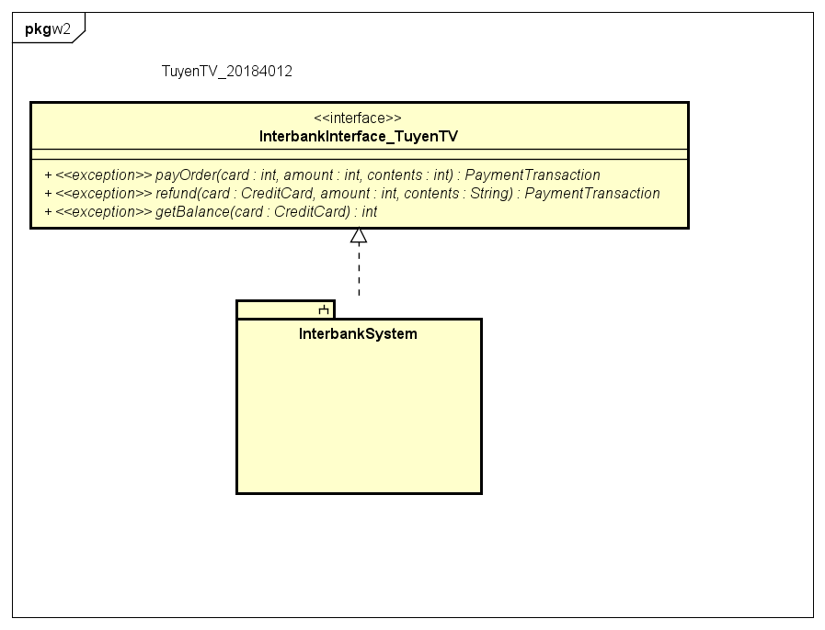

### 2.3. Thiết kế Subsystem

***Distribute subsystem behavior to subsystem elements*** 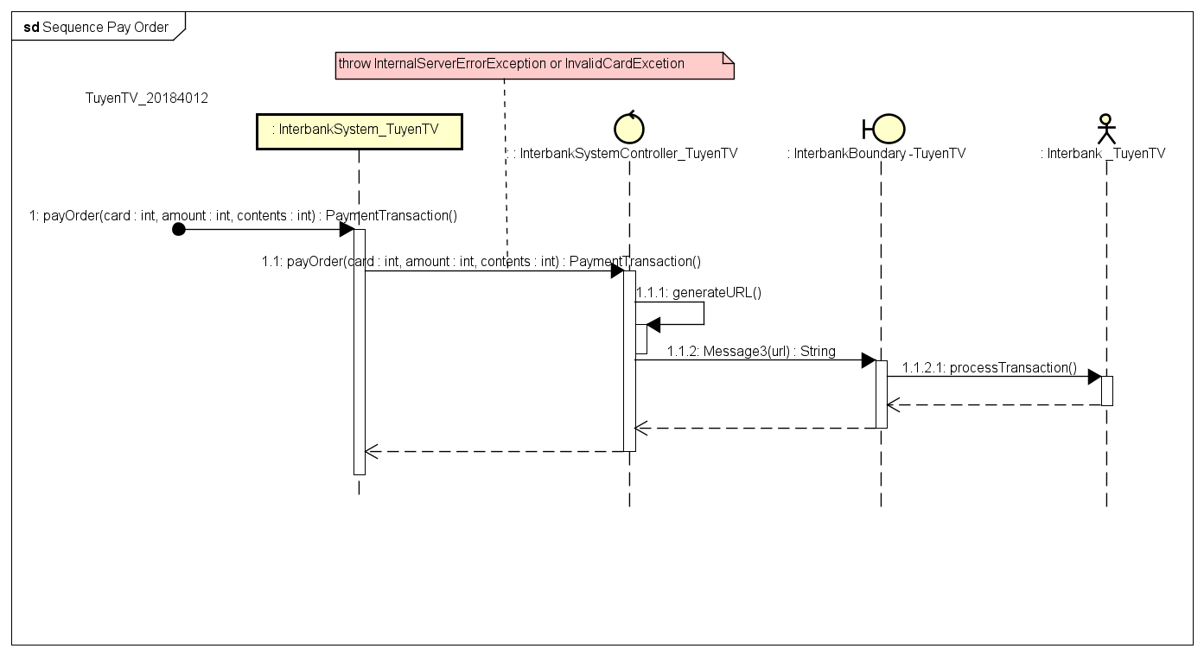

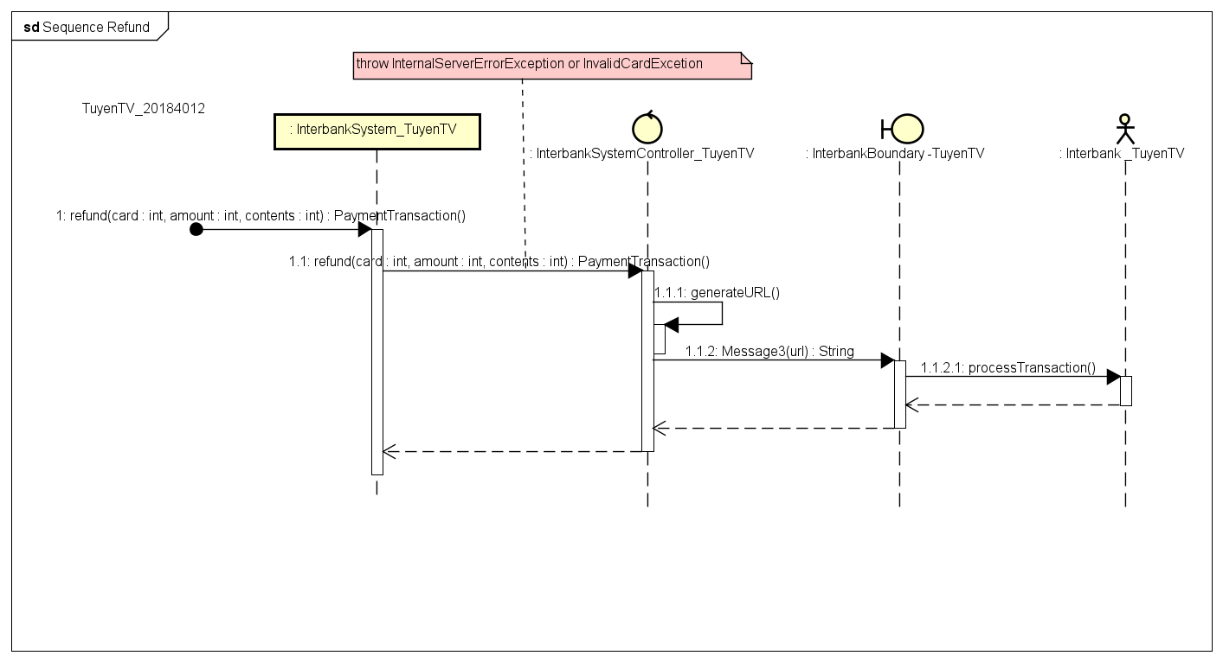

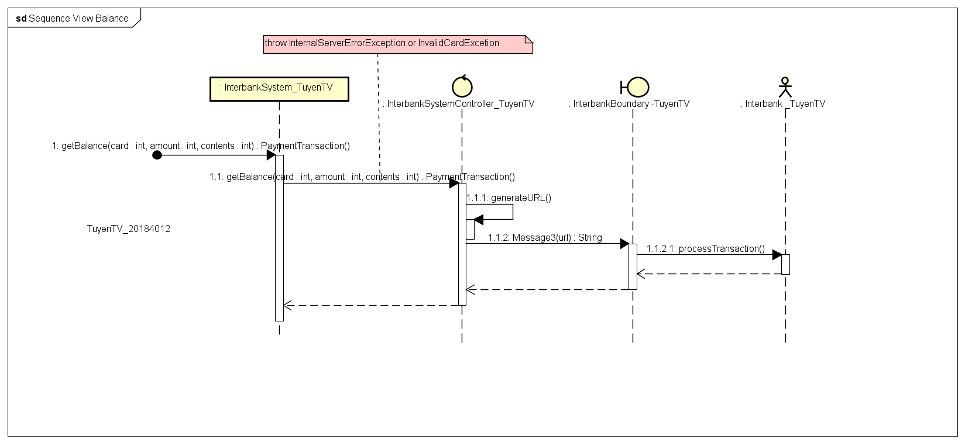

Document subsystem elements

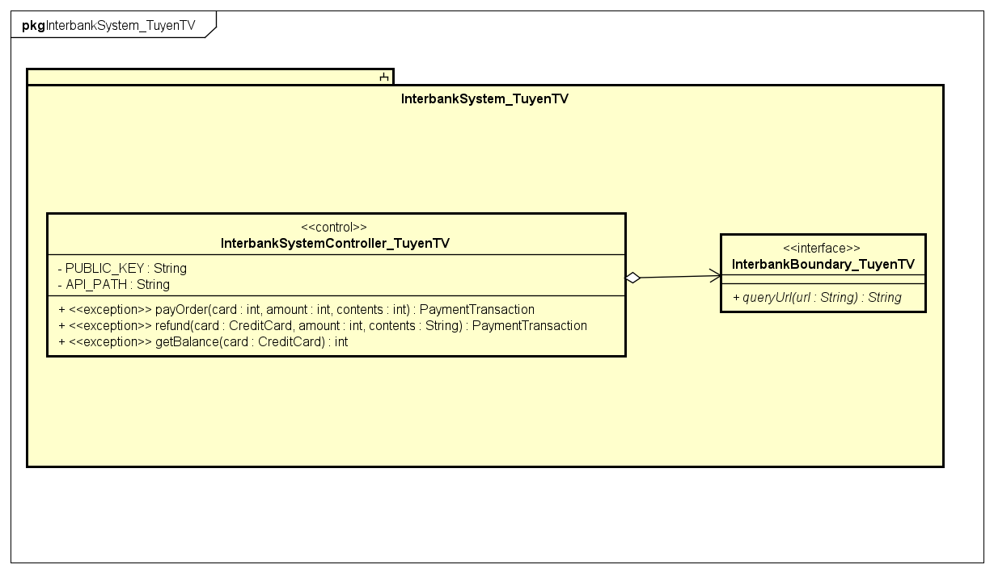

Describe subsystem dependencies

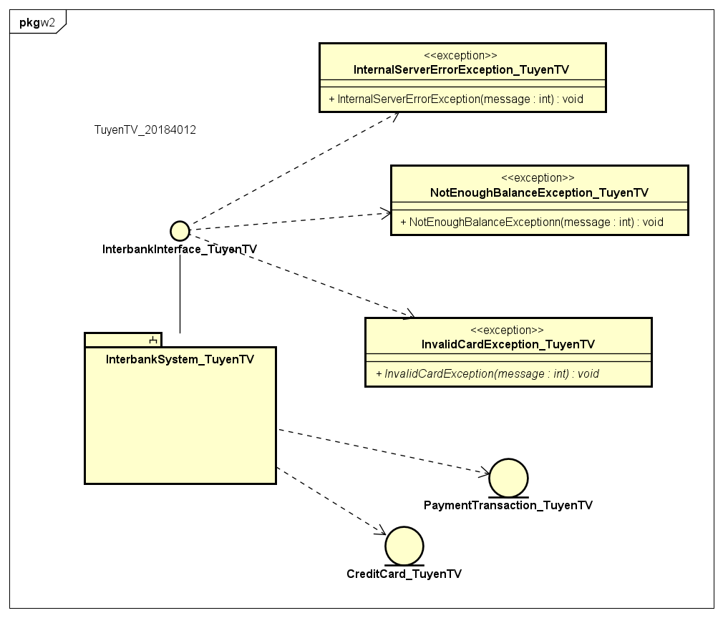

Checkpoints

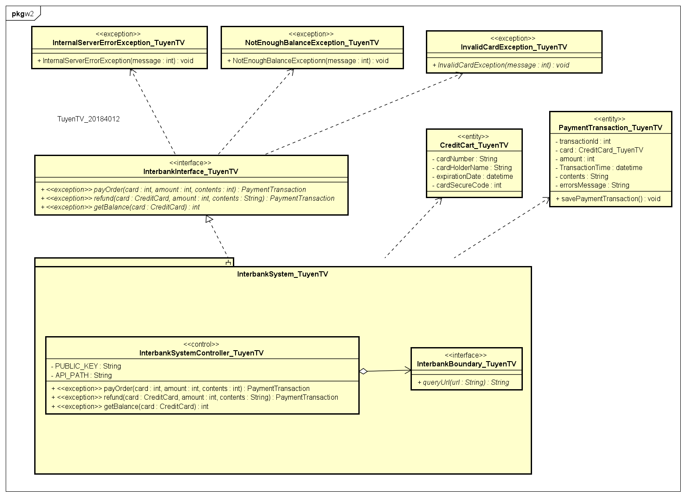

## 3. Bài tập

Thiết kế giao diện (Interface Design) chi tiết cho Use case “Place Rush Order”

### 3.1. Chuẩn hoá cấu hình màn hình

Như trên

### 3.2. Tạo các ảnh màn hình





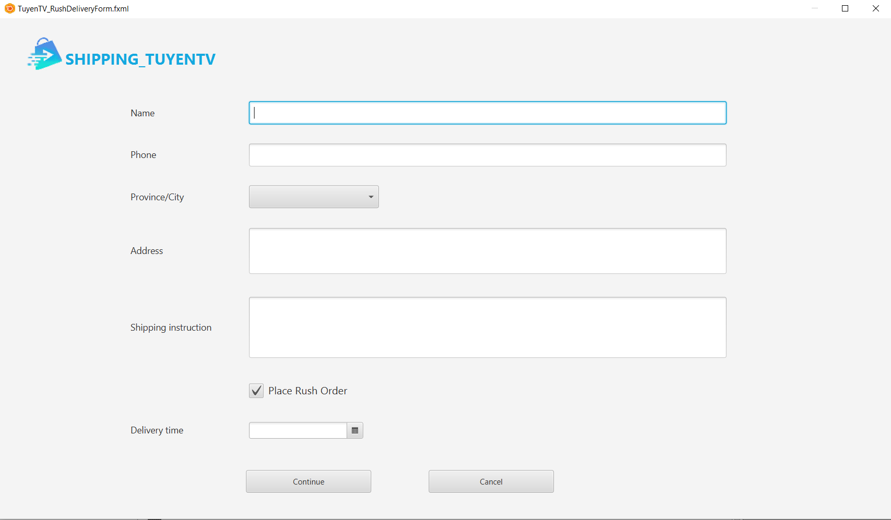

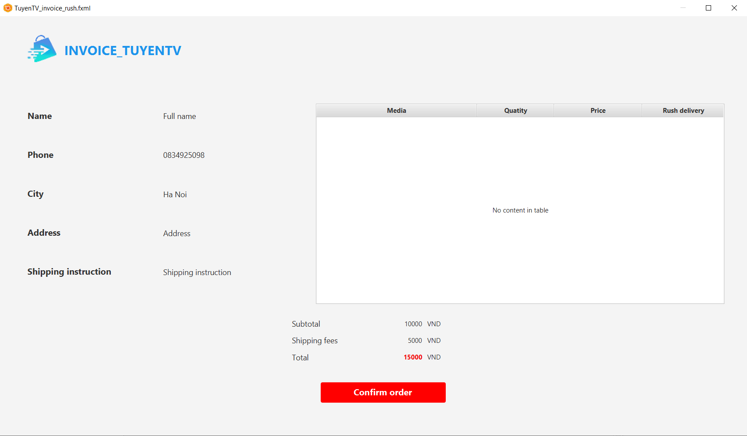



### 3.3. Tạo các dịch chuyển màn hình

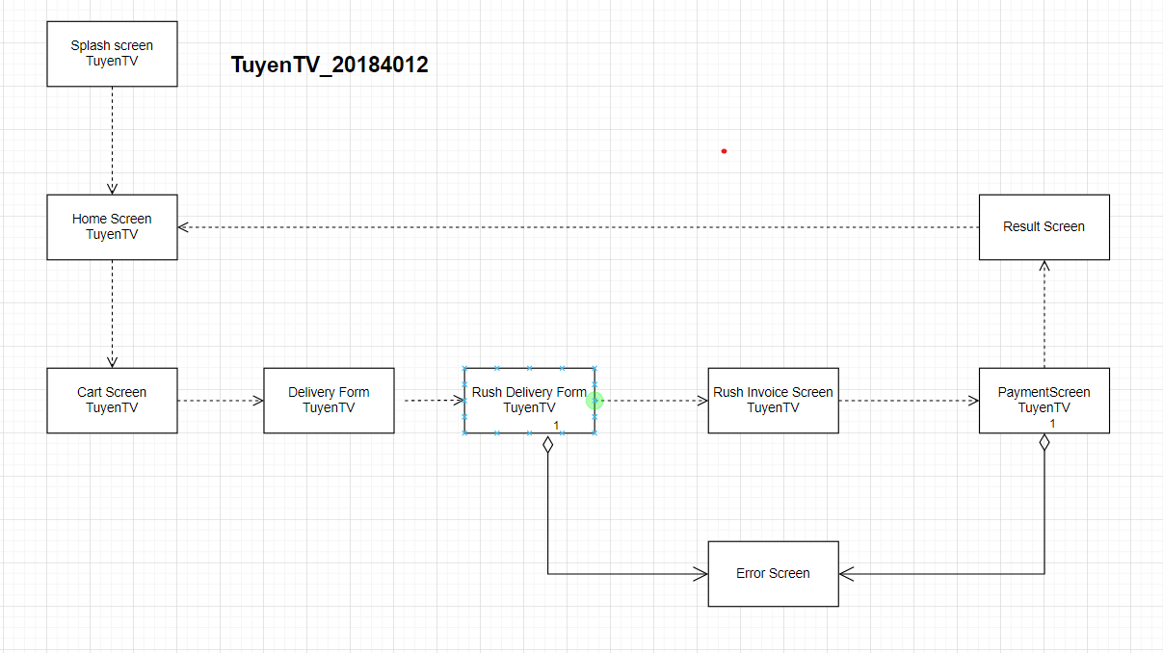

### 3.4. Đặc tả màn hình

Màn hình Rush Delivery Form

|  |  |  |  |  |  |
| --- | --- | --- | --- | --- | --- |
| AIMS Software | | Date of creation | Approved by | Reviewed by | Person in charge |
| Screen specification | Delivery Form | 04/11/2021 |  |  | Trần Văn Tuyền |
|  | | Control | Operation | Function | |
| Receiver name input box | Type | Input the receiver name | |
| Phone input box | Type | Input phone number of the receiver | |
| Province/City select box | Select | Select the province/city where the receiver lives in | |
| Address input box | Type | Input the detailed address of the receiver for shipping perpose. | |
|  |  |  | |
| Confirm delivery button | Click | Display Invoice Screen | |
|  | | Delivery | Select | Select delivery time | |

Màn hình Rush Invoice Screen

|  |  |  |  |  |  |
| --- | --- | --- | --- | --- | --- |
| AIMS Software | | Date of creation | Approved by | Reviewed by | Person in charge |
| Screen specification | Rush Invoice Screen | 04/11/2021 |  |  | Trần Văn Tuyền |
|  | | Control | Operation | Function | |
| Area for displaying delivery infomations | Initial | Display delivery informations,  Add field rush delivery status support or not support | |
| Area for displaying the subtotal, amount, shipping fees and total of the order | Initial | Display the subtotal, amount, shipping fees and total of the order | |